令和６年度弾道ミサイルを想定した住民避難訓練の概要

大阪府は、国、泉南市と弾道ミサイルを想定した住民避難訓練を実施しました。

- 実施日時
令和６年７月９日（火曜日）午後2時３５分から午後2時５５分まで

- 訓練実施場所
大阪府泉南市

- 想定
某国から弾道ミサイルが発射され、大阪府内に飛来する可能性があると判明

- 訓練項目
〇模擬のJアラート音声を校内放送により、生徒、教諭への情報伝達を実施
〇中学校（緊急一時避難施設）において、生徒、教諭が屋内避難を実施

- 参加機関等
内閣官房、消防庁、大阪府、泉南市等

- 写真

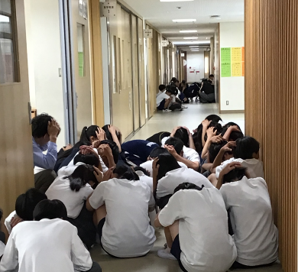 | 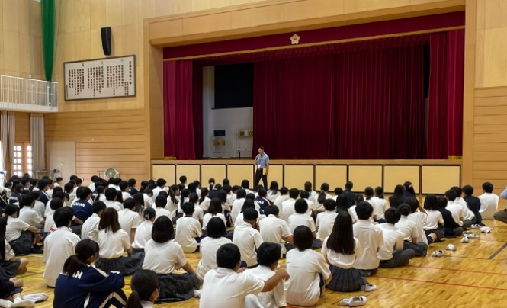
・講評の様子

・中学校において、身を守る
姿勢をとる生徒、教諭

